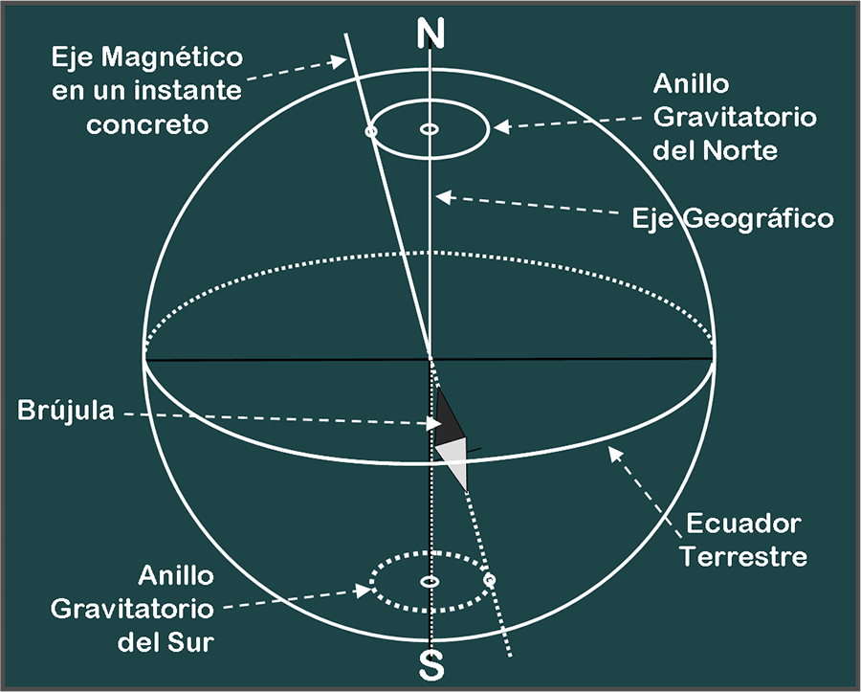
El Polo Magnético y
Movimiento de Precesión de los Equinoccios
* actualizada: 15 marzo 2024 *

El Polo Magnético
(tomado de "Mil Kilómetros abajo")

Tito Martínez lo define muy bien al decir que “es sabido que los Polos magnéticos del norte y sur no coinciden con los Polos geográficos, como ocurriría si la tierra fuera una esfera sólida, convexa en los polos.
La razón de que los Polos magnético y geográfico no coincidan es que, mientras el Polo Magnético está sobre y a lo largo del borde de la abertura polar, el Geográfico está en el centro, en el aire, no en tierra sólida.
El verdadero Polo magnético y Centro de gravedad no es un borde externo de la abertura polar, sino un punto en el centro de la Corteza Terrestre, que estará a 650 kilómetros de profundidad, y corre a lo largo de la abertura. Por esta razón, la aguja de la Brújula sigue apuntado en sentido vertical hacia abajo cuando se pasa el borde de la abertura y se entra en ella.
Sólo después de pasar el centro, la aguja apuntaría hacia arriba en vez de abajo. En ambos casos, después de llegar al borde de la abertura polar, la brújula ya no funciona en sentido horizontal como antes, sino vertical. Todos los exploradores árticos que llegaron a latitudes tan elevadas hicieron la misma observación, y siempre los desconcierta.
La única explicación viene de la concepción de la Tierra Hueca y las Aberturas Polares, con el polo magnético y el centro de gravedad en el medio de la Corteza de la Tierra y no en el centro geométrico.
Como resultado, el agua del océano en el interior de la Corteza se adhiere a la superficie interna al igual que ocurre en la superficie externa. Podemos calcular que el Polo magnético del polo y el Centro de gravedad son una línea circular alrededor de la abertura polar, pero en el medio, a aproximadamente 650 kilómetros de la superficie de la Tierra.

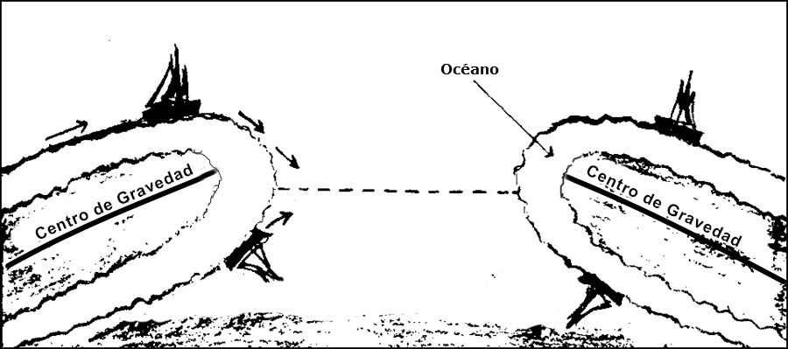

En apoyo de la concepción de que el Polo magnético está situado en el borde de la Abertura polar, Palmer cita los siguientes hechos. Entre cada polo magnético en la Tierra pasan meridianos. Contrariamente a los meridianos geográficos que miden la longitud, los magnéticos se mueven de este a oeste y de vuelta.
La diferencia entre los geográficos —el norte y sur verdaderos— y la dirección en que apunta una brújula magnética, es decir el meridiano magnético de un lugar, se llama declinación. La primera observación, que se hizo en Londres en 1580, mostró una declinación hacia el este de 11 grados. En 1815, alcanzaba los 24,3 grados hacia el oeste, como máximo. Esto significa un cambio de 35,5 grados en 235 años, equivalente a 3.416 kilómetros.
Si dibujáramos un círculo alrededor del polo, con un radio de 1.708 kilómetros, para que el diámetro fuera de 3.416 kilómetros, representaría el borde de la abertura polar. El Polo Norte Magnético pasó de un punto a otro diametralmente opuesto de este círculo, a 3.416 kilómetros de distancia, en 235 años. Por esta razón, el polo magnético y el geográfico no coinciden. El geográfico es una extensión del eje de la tierra —que está en el centro de la abertura polar—, por lo tanto, existe en el espacio vacío. Por ello, ningún explorador podrá “descubrirlo”, ya que no está en tierra sólida.
Según Marshall Gardner, el borde de la abertura polar, que es el verdadero Polo magnético, es un gran círculo de 2.260 kilómetros de diámetro. Es tan grande que cuando los exploradores lo pasan —como hicieron muchos— la inclinación es tan gradual que no se dan cuenta de que ingresan al interior de la Tierra; se imaginan que están en la superficie.
Por lo tanto, el Polo magnético puede ser cualquier punto en el Círculo del borde magnético de la abertura polar. Palmer dice lo siguiente al respecto:
El punto de precisión del Polo magnético existe "en una sola porción de la circunferencia por vez", y se mueve en forma progresiva alrededor del círculo en una órbita definida, que tarda 235 años en recorrer. Es decir, que el Polo magnético viaja 29 kilómetros por año. Vuelos militares y civiles sobre el polo se pueden realizar a diario sin que se manifieste la menor evidencia del vasto agujero en la Tierra.
Se circunscribe el perímetro, a pesar de lo que creen, debido al error original de suponer que pasan sobre un punto y no una gran circunferencia, la cual tocan en un solo punto, para luego desviarse de la curva natural porque viajan en línea recta.
Si la tierra fuera una esfera sólida, con dos polos en las puntas del eje, al ser un imán, los magnéticos coincidirían con los geográficos. Que no sea así resulta inexplicable dentro de la teoría de que la tierra es una esfera sólida. La explicación se aclara cuando aceptamos la existencia de aberturas polares, con polos magnéticos a lo largo del borde circular, en vez de solamente en un punto fijo.”

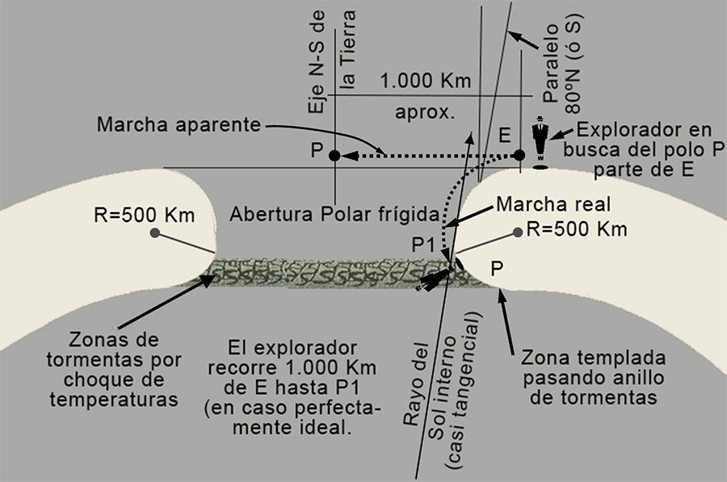

Movimiento de Precesión de los Equinoccios

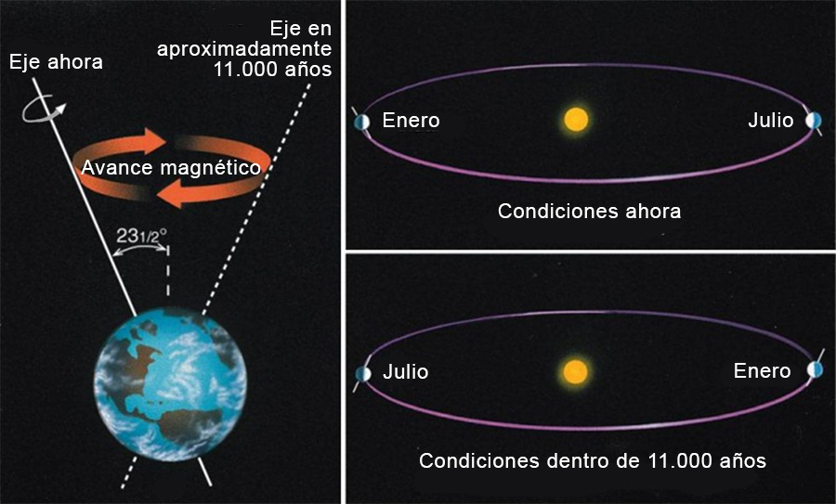

El movimiento de precesión es común a todos los cuerpos que giran en torno a sí mismos y se desplazan al mismo tiempo en presencia de un campo gravitatorio, como ocurre en el caso de una peonza. Debido a este giro del eje de la Tierra, el paisaje de estrellas que vemos en el firmamento varía muy lentamente con el tiempo.

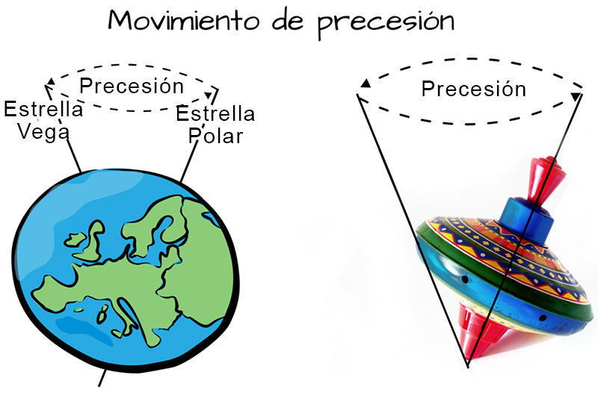

Es el movimiento que describe el eje inclinado de la Tierra de forma circular, y tiene un sentido retrógrado respecto al sentido de Rotación del planeta.
Se trata de una pequeña oscilación del eje de rotación de la tierra que añade 0,7 segundos de arco en un período de 433 días a la precesión de los equinoccios.
Este fenómeno astronómico, relacionándolo con el Equinoccio, se produce cuando el Sol se encuentra sobre la línea del Ecuador (Punto Vernal o punto cero del signo tropical zodiacal de Aries), por lo que el día y la noche en ambos hemisferios tienen exactamente la misma duración. Ocurren en marzo y en septiembre. La vuelta completa de precesión dura cerca de 26.000 años; fue calculada por lo Mayas.
Su proyección sobre las constelaciones zodiacales siderales va retrocediendo a un ritmo de 72 grados por año. Actualmente pasando de la constelación de Piscis a la de Acuario. Se mantiene en cada constelación algo más de 2.000 años.
La explicación que tradicionalmente se expone justificando este movimiento desde la teoría dinámica de Newton, carece ya de sentido teniendo en cuenta lo que conocemos de la estructura de la Tierra. Newton decía que tal movimiento de Precesión se debe a que la Tierra no es esférica y su eje de rotación no es perpendicular a los planos orbitales del Sol y la Luna, cuya atracción gravitatoria sobre el abultamiento ecuatorial da lugar a un par de fuerzas sobre el eje de rotación, que generan tal movimiento. Es decir, que lo justifica desde una atracción gravitatoria del sol y la luna.
Esta oscilación fue descrita por primera vez por el astrónomo, geógrafo y matemático griego Hiparco de Nicea que vivió entre los años 190 a.C. y 120 a.C. y fue el tercer movimiento de la Tierra en ser detectado.
La inclinación oscila entre 21,6º y 24.5º cada 40.000 años. Actualmente está en 23,5º.

Puedes bajarte el Vídeo que se muestra al final de la Web de este documento, haciendo clic con botón derecho del ratón sobre él en dicha web, pidiendo "Guardar vídeo como…".

Subir

